常州市乡村骨干教师培育站成员

研
修
手
册

成员姓名 金 嘉 恒
所在单位 新北区孟河实验小学
周期跨度 2020.08——2021.07


常州市新北区小学体育孙建顺培育站

目 录

1. | 培育站学员终期考核标准 ………………………………………… | 1
2. | 培育站学员三年成长规划书 …………………………………… | 2
3. | 培育站学员子课题研究摘要 ……………………………………… | 3
4. | 培育站学员年度研修计划 ………………………………………… | 4
5. | 培育站学员参与活动记载 ………………………………………… | 5
6. | 培育站学员读书心得摘要 ……………………………………… | 9
7. | 培育站学员学期研究小结 ……………………………………… | 10
8. | 培育站学员三年目标达成盘点 ………………………………… | 12
9. | 培育站学员年度成果一览表 ……………………………………… | 13
10. | 培育站组织机构信息 ……………………………………………… | 14

注：本册为活页，可以根据情况进行复制与添加。

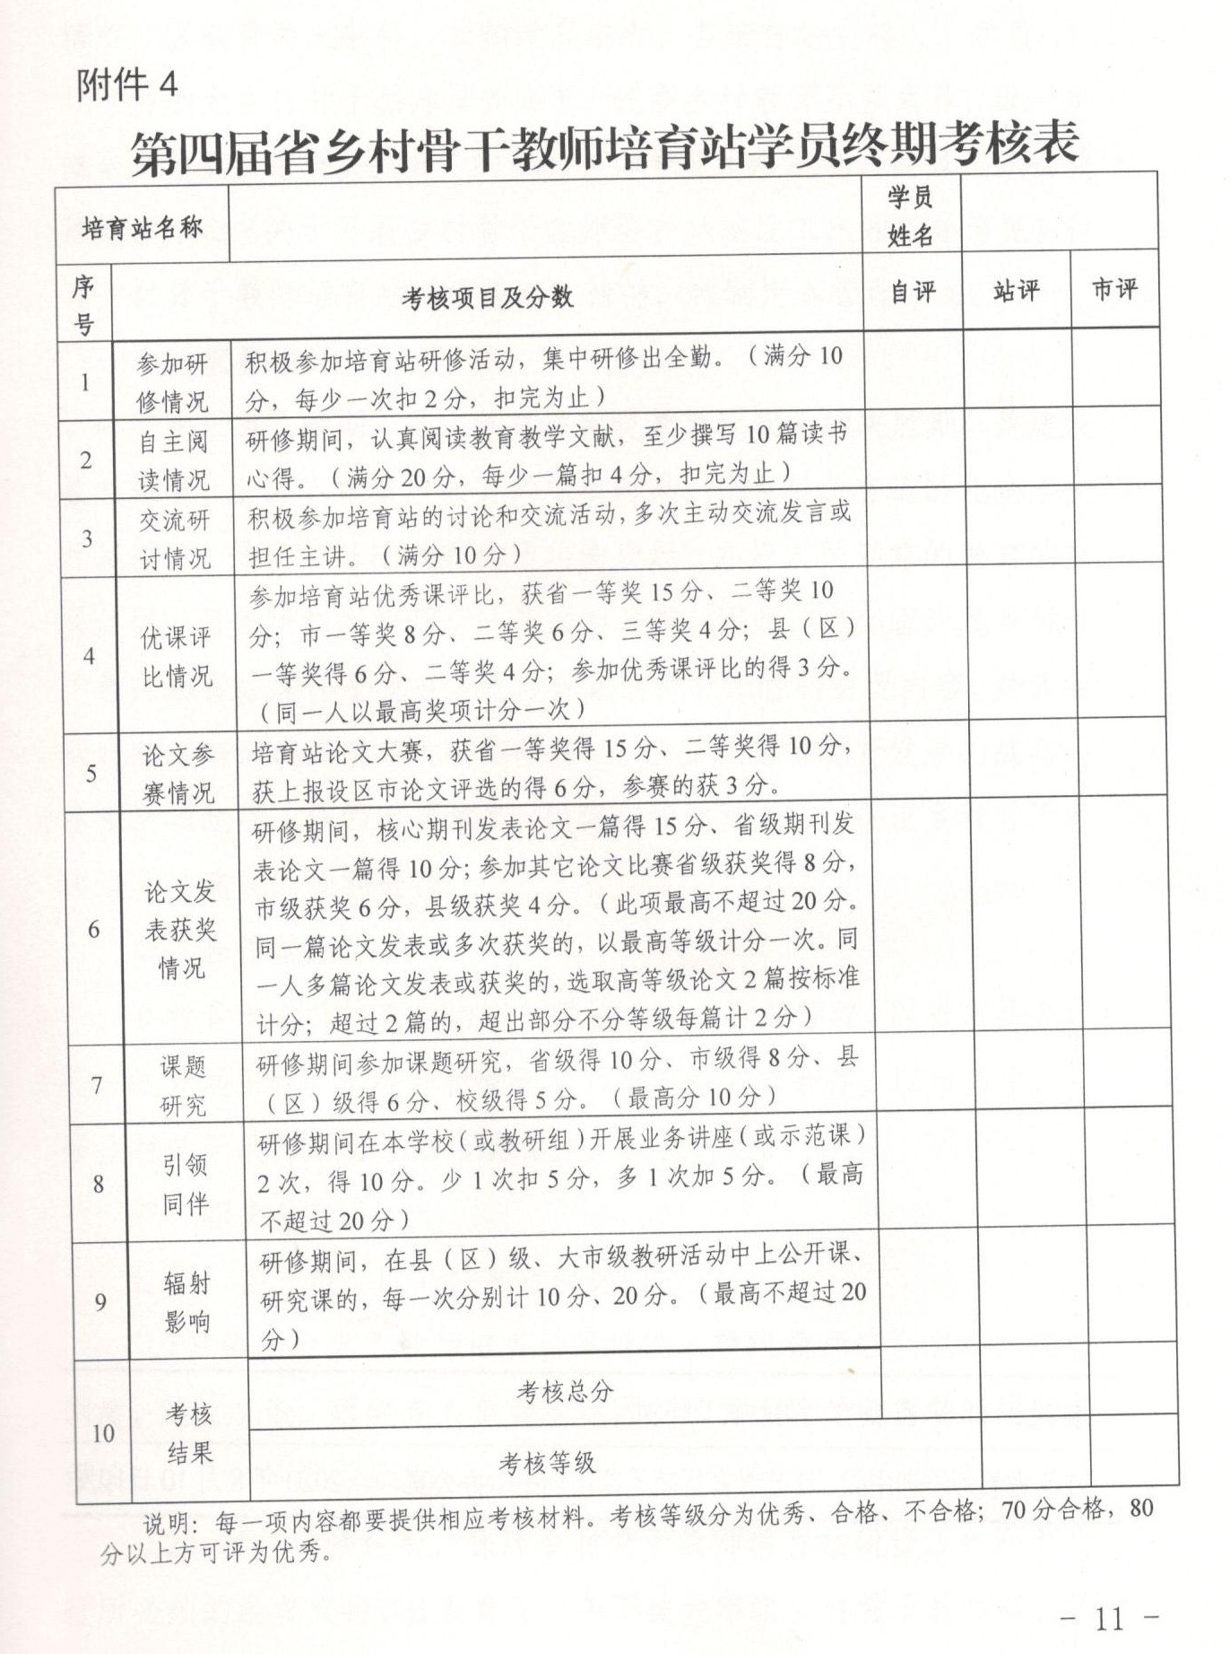

孙建顺培育站学员三年成长规划书内容摘要
（2020年8月——2023年7月）
姓名 |  | 性别 |  |  |  | 出生年月 |  |  | 任教年级
学历 |  | 职称 |  |  |  | 工作时间 |  |  | 专业称号
个  人  现  有  基  础  分  析 | 综合荣誉  （年度考核）
个  人  现  有  基  础  分  析 | 教学能力（公开课、评优课节数，时间）
个  人  现  有  基  础  分  析 | 课题研究  （级别、时间）
个  人  现  有  基  础  分  析 | 论文撰写  （发表、获奖）
个  人  现  有  基  础  分  析 | 专题讲座（指导青  年教师）
个  人  现  有  基  础  分  析 | 发展优势
个  人  现  有  基  础  分  析 | 发展困惑
三年发展总目标
分年  段目  标及  实施  措施 | 阶 段 目 标 |  |  |  |  |  |  | 实 施 措 施
分年  段目  标及  实施  措施 | 第一年：  （2020年8月——2021年8月）
分年  段目  标及  实施  措施 | 第二年：  （2021年9月——2022年7月）
分年  段目  标及  实施  措施 | 第三年：  （2022年8月——2023年7月）
希望培育站
提供的服务
备注

孙建顺培育站学员子课题研究内容摘要
1．子课题名称：
2．
研究的目标
3．
研究内容
4.研究步骤与预期成果 | 学员签名：  二〇二〇年八月三十日
孙建顺培育站学员 2020—2021年度研修计划
1．
工作目标
2．
带徒活动
3．
专题讲座
4．
理论学习
5．
公开教学
6．
课题研究
7．
论文案例
8．
组织活动

孙建顺培育站学员参与活动记载表
时 间 |  | 2020.8.27
主 题 |  |  | 参加人数
内

容

纪

录
收

获

和

建

议

注：此表对每次活动进行记录。
孙建顺培育站学员参与活动记载表
时 间 |  | 2020.8.27
主 题 |  |  | 参加人数
内

容

纪

录
收

获

和

建

议

注：此表对每次活动进行记录。
孙建顺培育站学员参与活动记载表
时 间 |  | 2020.8.27
主 题 |  |  | 参加人数
内

容

纪

录
收

获

和

建

议

注：此表对每次活动进行记录。
孙建顺培育站学员参与活动记载表
时 间 |  | 2020.8.27
主 题 |  |  | 参加人数
内

容

纪

录
收

获

和

建

议

注：此表对每次活动进行记录。
孙建顺培育站学员读书心得摘记
时 间 |  |  | 教育文献名称
内

容

摘

记
收

获

和

建

议

孙建顺培育站学员 2020—2021 年度第一学期小结
1．
工作目标完成情况
2．
带徒活动完成情况
3．
专题讲座完成情况
4．
理论学习完成情况
5．
公开教学完成情况
6．
课题研究完成情况
7．
论文案例完成情况
8．
组织活动完成情况

孙建顺培育站学员 2020—2021 年度第二学期小结
1．
工作目标完成情况
2．
带徒活动完成情况
3．
专题讲座完成情况
4．
理论学习完成情况
5．
公开教学完成情况
6．
课题研究完成情况
7．
论文案例完成情况
8．
组织活动完成情况

孙建顺培育站学员三年目标达成情况盘点

对照《实施方案》和《三年成长规划》中的要求，主要从师德修养（含教育思想形成）、教学水平（含教学风格的形成）、科研能力（课题研究）、管理经验、指导教师等方面进行总结。
成员签名：

孙建顺培育站学员年度成果一览表

（ 2020 年 08 月—— 2021 年 08 月）

姓名 |  |  |  | 性 别 |  |  | 出 生 年 月
职称 |  |  |  | 职 务 |  |  | 参加工作时间
称号 |  |  |  | 任教年级 |  |  | 最高学历及专业
工作单位与校长姓名手机
内 容 名 称 |  |  |  |  |  |  |  | 获取时间 |  |  | 授予单位
个人
荣誉
论文
（论著）
发表、
获奖
情况
公开教学或专题讲座
课题研究情况
指导青
年教师
业余训练与组织特色活动
其他
第五期体育孙建顺骨干教师培育站组织机构情况
序号 | 小组 |  | 所在单位 |  |  | 姓名 |  |  | 出生  年月 | 电话 |  | 备注
1 | 导  师  组 |  | 常州市新北区孟河实验小学 |  |  | 孙建顺 |  |  | 1975.02 | 13401350616 |  | 主持人
2 |  |  | 江苏省奔牛高级中学 |  |  | 赵金华 |  |  | 1974.12 | 13961296771 |  | 导师
3 |  |  | 常州市实验小学 |  |  | 汤祥 |  |  | 1980.12 | 15995069806 |  | 导师
4 |  |  | 常州市中天实验学校 |  |  | 蒋小春 |  |  | 1979.11 | 13515251778 |  | 兼导师
1 | 第  1  组 |  | 常州市新北区安家中心小学 |  |  | 陈鑫 |  |  | 1992.09 | 13915082863 |  | 组长
2 |  |  | 常州市新北区孟河实验小学 |  |  | 金嘉恒 |  |  | 1994.08 | 15896070462
3 |  |  | 常州市新北区孟河实验小学 |  |  | 吕娟 |  |  | 1982.12 | 13775037332 |  | 班长
4 |  |  | 常州市新北区春江中心小学 |  |  | 范奕婷 |  |  | 1990.04 | 18306125526
5 |  |  | 常州市泰村实验学校 |  |  | 蒋立春 |  |  | 1988.02 | 18761189353
6 |  |  | 常州市新北区孟河实验小学 |  |  | 蒋林霞 |  |  | 1994.06 | 18136813335
7 |  |  | 常州市邹区实验小学 |  |  | 汤莹 |  |  | 1992.09 | 15061906033
8 |  |  | 常州市邹区实验小学 |  |  | 陈文辉 |  |  | 1985.12 | 13651506685
9 |  |  | 常州市邹区实验小学 |  |  | 吕鹏 |  |  | 1987.08 | 18861116444
10 |  |  | 常州市邹区实验小学 |  |  | 冯自强 |  |  | 1985.11 | 15851944238
11 | 第  2  组 |  | 常州市新北区新桥实验小学 |  |  | 张楠 |  |  | 1993.05 | 18115171139 |  | 组长
12 |  |  | 常州新北区西夏墅中心小学 |  |  | 王秀婷 |  |  | 1993.04 | 18252770195
13 |  |  | 常州市中天实验学校 |  |  | 蒋小春 |  |  | 1979.11 | 13515251778
14 |  |  | 常州市新北区罗溪中心小学 |  |  | 顾琳 |  |  | 1987.11 | 13585411666
15 |  |  | 常州市新北区魏村中心小学 |  |  | 施丹丹 |  |  | 1992.01 | 13775104355 |  | 学习委员
16 |  |  | 常州市新北区薛家实验小学 |  |  | 储莉 |  |  | 1987.01 | 13912311646
17 |  |  | 常州市卜弋小学 |  |  | 张强 |  |  | 1977.12 | 13815037053
18 |  |  | 常州市花园第二小学 |  |  | 潘奕 |  |  | 1983.12 | 13861198362
19 |  |  | 常州市东青实验学校 |  |  | 黄健 |  |  | 1986.03 | 15961175510
20 |  |  | 常州市东青实验学校 |  |  | 金赟 |  |  | 1992.12 | 15380039958
21 | 第  3  组 |  | 常州市三河口小学 |  |  | 殷文宇 |  |  | 1988.01 | 15240515550 |  | 组长
22 |  |  | 常州市新北区百丈中心小学 |  |  | 刘莉娜 |  |  | 1988.11 | 15006115512
23 |  |  | 常州市新北区小河中心小学 |  |  | 包敏 |  |  | 1989.04 | 18118349106
24 |  |  | 常州市新北区安家中心小学 |  |  | 戴謇 |  |  | 1986.01 | 13401361793 |  | 宣传委员
25 |  |  | 新北区奔牛实验小学 |  |  | 谢文杰 |  |  | 1992.12 | 13775068679
26 |  |  | 常州市新北区九里小学 |  |  | 林龙 |  |  | 1994.05 | 13606114661
27 |  |  | 常州市新北区圩塘中心小学 |  |  | 许卓群 |  |  | 1992.02 | 18261162997
28 |  |  | 常州市郑陆实验学校 |  |  | 魏昌皓 |  |  | 1983.09 | 13775191520
29 |  |  | 常州市郑陆实验学校 |  |  | 刘涵宇 |  |  | 1991.11 | 18205023828
30 |  |  | 常州市郑陆实验学校 |  |  | 夏涛 |  |  | 1997.08 | 18361396185
 | 班委组成
 | 班长：吕娟 班委：戴謇、施丹丹、殷文宇、张楠、陈鑫

